EX no:5

Program:

<html>

<h1>HELLO</h1>

<h2>hello</h2>

<h3>hello</h3>

<h4>hello</h4>

<h5>helo</h5>

<p>web technology</p>

</html>

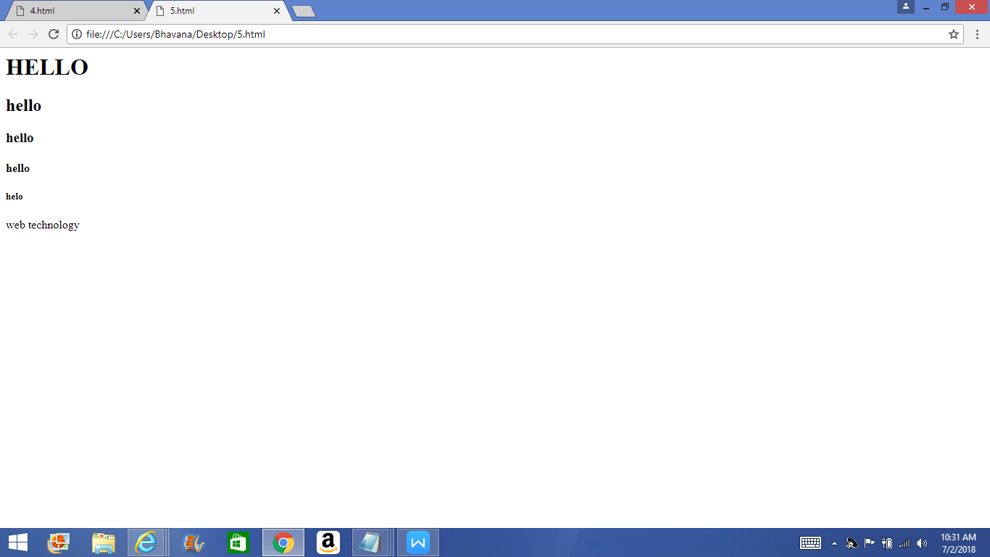Output: